ACTIVITE 1
CDMAT est une entreprise qui vend des CD et des DVD vierges sur Internet.
Une boite de CD vierges est vendue 6,75 € et une boite de DVD vierges est vendue 9,75€.
(On appelle les prix pour un objet les prix ................................................)

Si on achète 3 boites de CD, quel prix allons-nous payer ? ...........................................................

Si on achète 7 boites de DVD, quel prix allons-nous payer ? ...........................................................

ACTIVITE 2 Faire une facture A L’AIDE D’UN TABLEUR
Le tableur peut faire des calculs !
Pour que le tableur puisse faire des calculs, il faut lui entrer des formules.
Pour cela, on utilise le symbole =
=A1+A2 signifie qu’on souhaite additionner les cellules A1 et A2.
=C8–D2 signifie qu’on souhaite soustraire les cellules C8 et D2.
=A4*B6 signifie qu’on souhaite multiplier les cellules A4 et B6.
=E1/E2 signifie qu’on souhaite diviser la cellule E1 par la cellule E2.

Yannis passe une commande sur le site de CDMAT et achète 7 boites de CD et 5 boites de DVD. Nous allons éditer sa facture à l’aide du tableur.

- Ouvre le fichier « Facture CDMAT.xls » et complète la facture envoyée à Yannis.
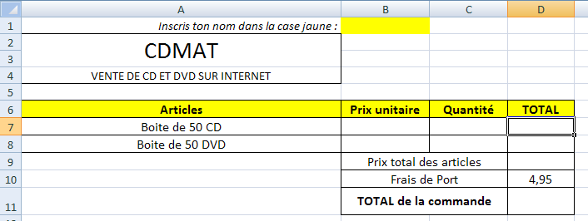

Recopie les formules que tu as entrées sur le tableur.

- Emma a passé commande à l’entreprise CDMAT et sa facture s’est élevée à 85,20 €.
Peux-tu retrouver le nombre de boites qu’elle achetées ?

